ACTIVIDADES
- Investiga que lenguajes de programación son los más demandados hoy en día. Para ello busca diferentes ofertas de trabajo relacionadas con la programación en diversas áreas (Bases de datos, desarrollo web, videojuegos, aplicaciones móviles…). Haz una captura de la oferta.


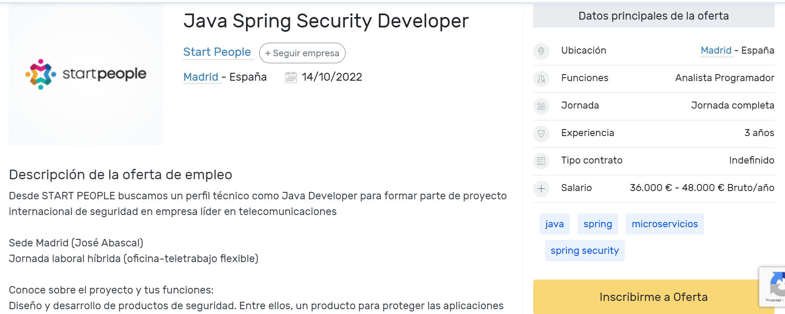
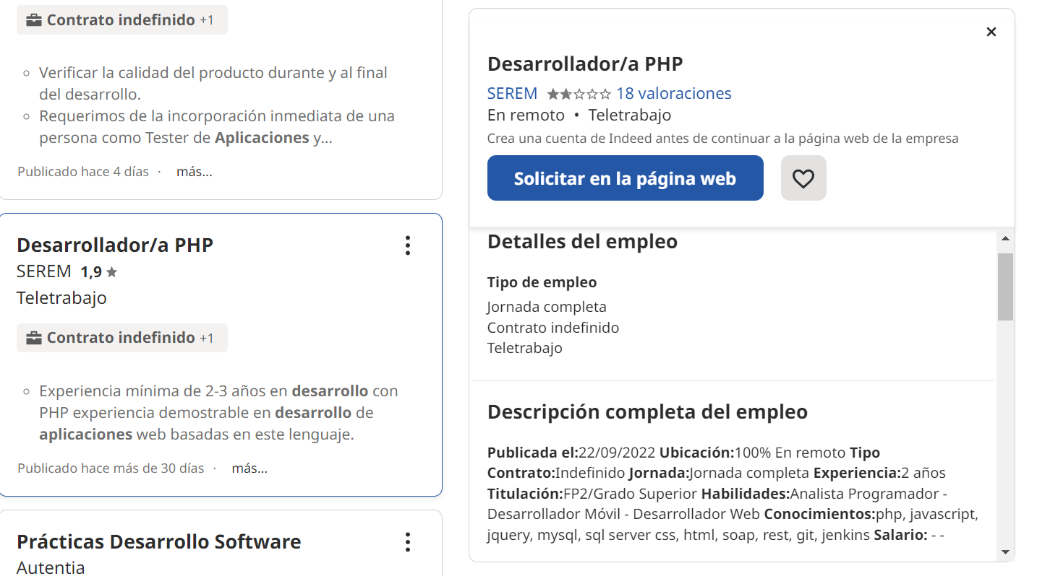

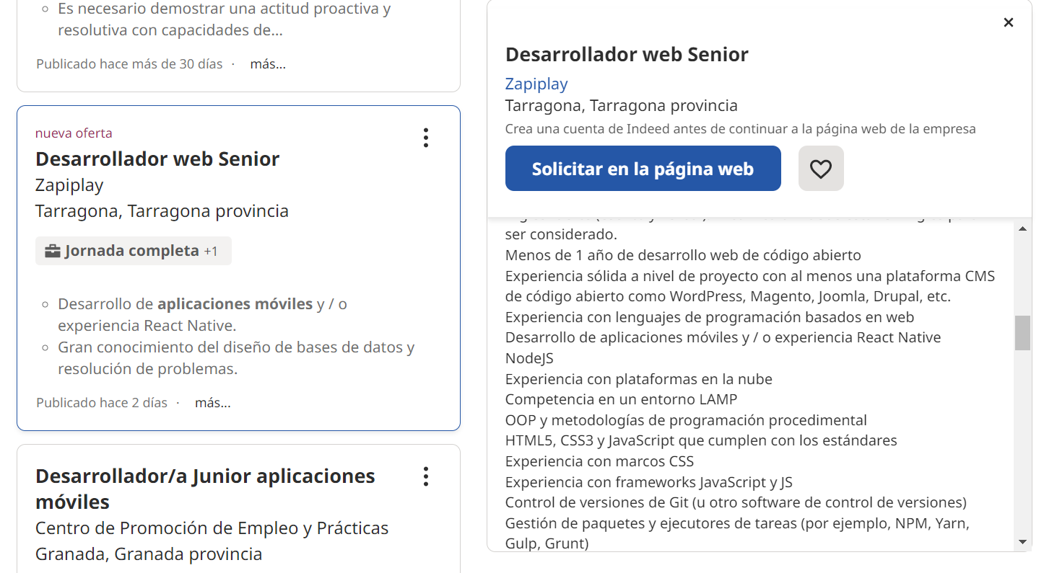
El lenguaje más demandado para encontrar empleo es el Java y el JavaScript.
- Completa la siguiente tabla en referencia a los lenguajes de programación encontrados.
Lenguaje de programación | Tipo de implementación | Paradigma de programación | Usos
JavaScript | Compilado | Imperativo | Se utiliza para la creación de páginas web,bases de datos y plataformas de juego.  Entre otros usos
Phyton | Interpretado | Imperativo | Se utiliza para desarrollo de web y para el aprendizaje automático.
C++ | Compilado | Imperativo | Se utiliza para crear datos complejos y realizar programación para que un mismo codigo sirva para cualquier tipo.
Java | Compilado | Imperativo/declarativo | Se utiliza para todo tipo de aplicaciones de productividad, educación y aplicaciones moviles.
SQL | Interpretado | declarativo | Se utiliza para crear y modificar el diseño de objetos de base de datos y tablas

- Sigue los siguientes pasos en tu ordenador y realiza una captura de pantalla.
  - Abre un editor de textos y crear un archivo que se llame hello:world.c utilizando sudo nano hello_world.c
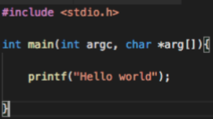

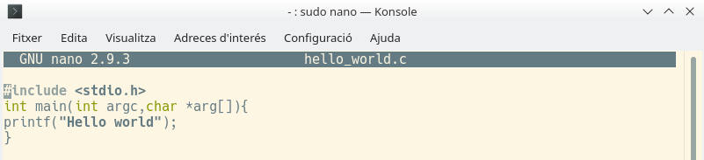

  - Vamos a compilarlo utilizando el compilador GCC (GNU Compiler Collection). Para ello especificaremos el archivo de entrada y el de salida. gcc hello_world.c -o hello_world.out

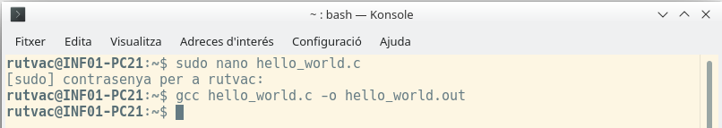

  - Ahora ejecutaremos el programa en la consola con ./hello_world.out.
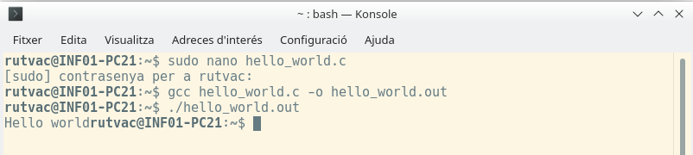
Durante la fase de compilación se han generado archivos intermedios que han sido borrados una vez ha sido creado el archivo ejecutable (hello_world.out). Ahora le diremos al preprocesador, compilador y enlazador que no queremos que los borre.
- Vamos a borrar el ejecutable que hemos creado con rm hello_world.out

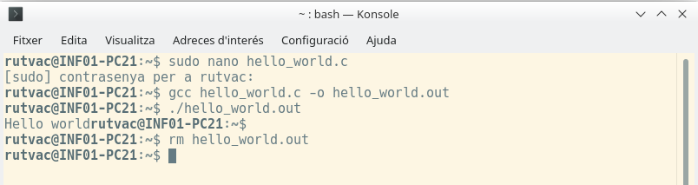
- Ahora lo compilaremos especificando que no queremos que borre los archivos temporales gcc hello_world.c -o hello_world.out -save-temps
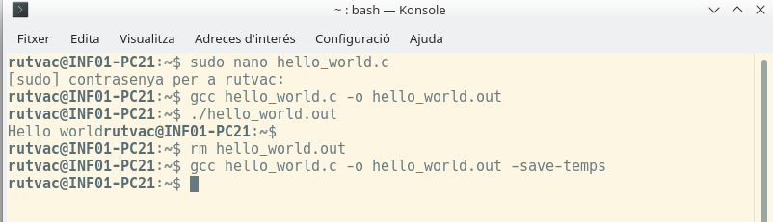
Ahora tenemos los siguientes archivos hello_world.c ,hello_world.i hello_world.s, hello_world.o hello_world.out.
- Haz una breve descripción de qué función tienen estos archivos.
Los archivos anteriores tienen cada uno un significado, es decir hello_world.c es el codigo fuente, el hello_world.i es el codigo fuente procesado, hello_world.s es el ensamblador, hello_world.o es el codigo objeto y por ultimo hello_world.out es el codigo ejecutable

